**Zalety okien drewnianych - na co zwrócić uwagę?**

**Jakie są zalety okien drewnianych? Kilka z nich wymieniamy w artykule poniżej, jeśli interesuje Cie taka tematyka. Zapraszamy do lektury.**

**Nowoczesne okna z drewna**

Pare lat temu na rynku miała miejsce niesamowita, okienna rewolucja kiedy to wszystkie stare drewniane okna zostały wymienione na nowsze modele z użyciem aluminium Niemniej jednak od jakiegoś czasu zauważyć Można i drewniane okna na nowo cieszą się bardzo dużym zainteresowaniem klientów szczególnie tych którzy cenią sobie tradycje Naturalne materiały oraz elegancję ponieważ drewno jest niesamowicie eleganckim i stylowym materiałem. A dodatkowo nowoczesne okna drewniane w połączeniu z aluminium tworzą naprawdę świetną kompozycję, która sprawdzi się zarówno w domach jak iw mieszkaniach. Sprawdź jakie [zalety okien drewnianych](https://oknainternorm.pl/poradnik/nowoczesne-okna-drewniane) warto wziąc pod uwagę przy wyborze okien!

**Jakie są zalety okien drewnianych?**

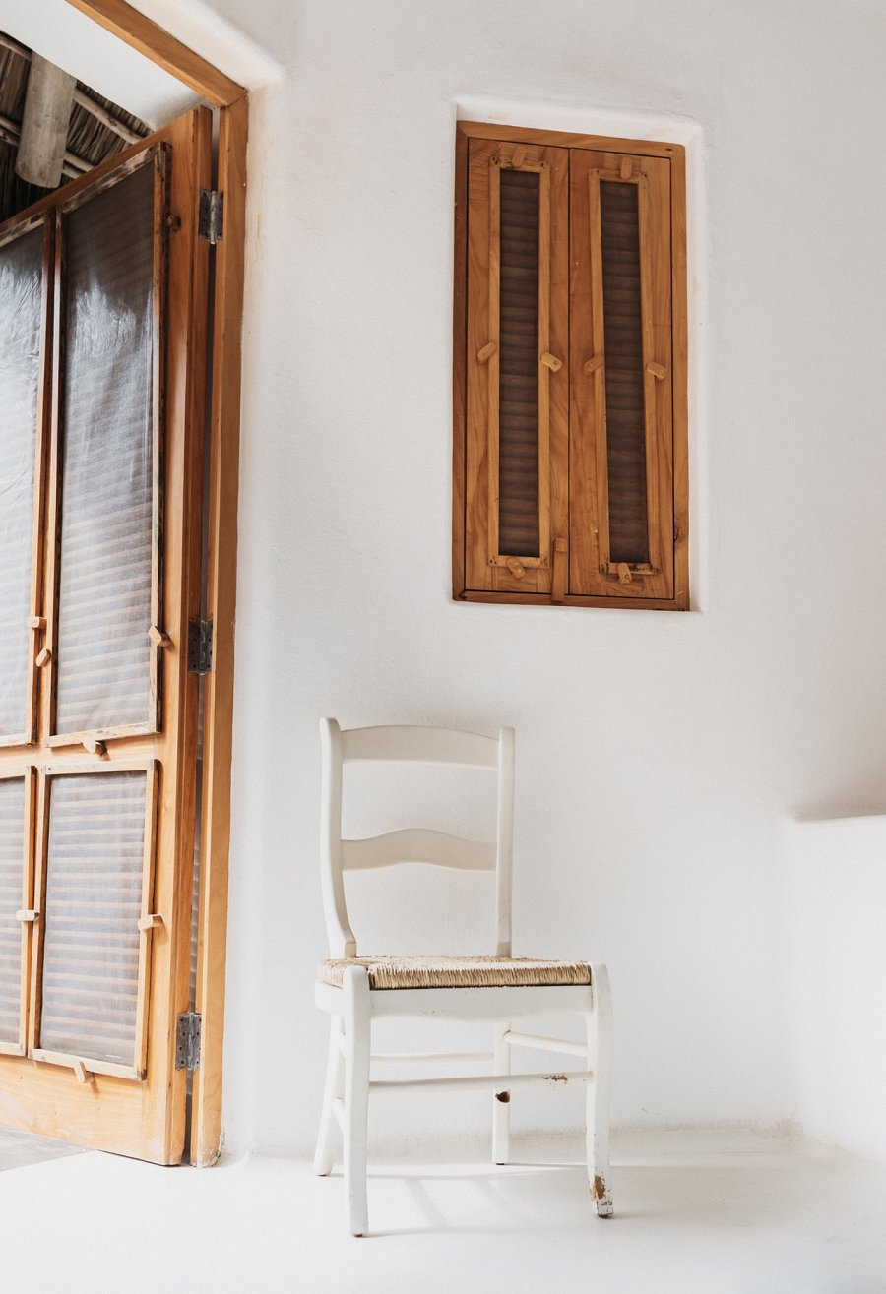

Biorąc pod uwagę wybór drewnianych okien pragniemy wspomnieć to ich nieporównywalnym względem okien plastikowych designie. Dzięki zastosowaniu okien wykonanych z drewna w naszym domu tworzy się elegancka i stylowa atmosfera. Drewno łatwo połączyć zarwóno z wnętrzami tradycyjnymi jak i nowoczesnymi, tworząc spójne aranżacje. Dodatkowo do plusów drewnianych ram okiennych możemy także zaliczyć szczelność i izolacje pomieszczenia. Okna drewniane gwarantują realne oszczędności na przykład na ogrzewaniu. **Zalety okien drewnianych** to także ekologia oraz bezpieczeństwo - okna posiadają ukryte mechanizmy oraz inne technologie powstrzymujące włamywaczy.